Московский государственный технический университет им. Н.Э. Баумана

Факультет «Информатика и системы управления»

Кафедра «Автоматизированные системы обработки информации и управления»



**Отчет**

**Лабораторная работа № 6**

**По курсу «Разработка интернет приложений»**

**ИСПОЛНИТЕЛЬ:**

Группа ИУ5-55Б

Козинов О.И.

"25" декабря 2020 г.

**ПРЕПОДАВАТЕЛЬ:**

Гапанюк Ю.Е.

_____________________

"__"___________2020 г.

Москва 2020

1. **Задание**

Разработать HTML-форму, содержащую следующие элементы:

* Текстовое однострочное поле ввода
* Набор элементов checkbox
* Набор радиокнопок
* Текстовое поле ввода из нескольких строк
* Список
* Выпадающий список
* Список на основе текстового поля
* Кнопку с изображением
* Кнопку отправки формы

1. **Текст программы**

index.html

<html>

<head>

<meta charset="utf-8" />

<title>LAB6</title>

</head>

<link rel="stylesheet" href="page3.css">

<body>

<iframe width="560" height="315" src="https://www.youtube.com/embed/gCcx85zbxz4" frameborder="0" allowfullscreen>

Ваш браузер не поддерживает встроенные фреймы!

</iframe>

</body>

</html>

<form action="https://www.youtube.com/embed/ZHYaj6EHfJg">

<p>Какой самый крутой фильм с Райаном в главой роли?</p>

<p><input type="checkbox" name="a" value="Drive"> Драйв</p>

<p><input type="checkbox" name="a" value="BladeRunner"> Бегущий по лезвию 2049</p>

<p><input type="checkbox" name="a" value="Lala"> Ла-Ла Ленд</p>

<p><input type="checkbox" name="a" value="Mesto"> Место под соснами</p>

<p><input type="checkbox" name="a" value="Goodguys"> Славные парни</p>

<p><input type="submit" value="Отправить"></p>

</form>

<form action="https://www.kinopoisk.ru/name/10143/">

<p><b>Какой Гослинг?</b></p>

<p><input name="radio" type="radio" value="cool"> Крутой</p>

<p><input name="radio" type="radio" value="handsome"> Красавчик</p>

<p><input name="radio" type="radio" value="genius" checked> Ну просто гений</p>

<p><input type="submit" value="Выбрать"></p>

</form>

<style>

body {

/* Градиент */

background: linear-gradient(0.25turn, #3f87a6, #ebf8e1, #f69d3c);

}

div {

width: 70%; /* Ширина */

margin: auto; /* Выравниваем по центру */

min-height: 2000px; /* Минимальная высота */

background: #fff; /* Белый цвет фона */

}

</style>

<form action="handler.php" class ="pole1">

<p><strong>Однострочное поле ввода</strong></p>

<p><input maxlength="25" size="40" value="ятут"></p>

</form>

<form action="https://media1.tenor.com/images/5c92360cb4098dd47ed8180f9630e682/tenor.gif" class ="handler">

<p><b>Введите ваш отзыв:</b></p>

<p><textarea name="comment"></textarea></p>

<p><input type="submit"></p>

<p style="text-align: inherit"><input type="reset"></p>

</form>

<h1>Списочки</h1>

<form class ="spisok">

<p><select name="select" size="5" multiple>

<option selected value="s1">SMTH</option>

<option value="s2">SMTH2</option>

<option value="s3">SMTH3</option>

<option value="s4">SMTH3</option>

</select>

</form>

<select class="vipad">

<option>Какой же он красавчик госпади</option>

<option>Какой же он красавчик госпади</option>

<option>Какой же он красавчик госпади</option>

<option>Какой же он красавчик госпади</option>

</select>

<form class="text_spisok">

<p><input list="character">

<datalist id="character">

<option value="Гослинг1"></option>

<option value="Гослинг2"></option>

<option value="Гослинг3"></option>

</datalist></p>

</form>

<form action="https://ru.wikipedia.org/wiki/Lil_Peep">

<p style="text-align: center">

<button><img src="img1.png"

style="vertical-align: middle"></button></p>

</form>

style.css

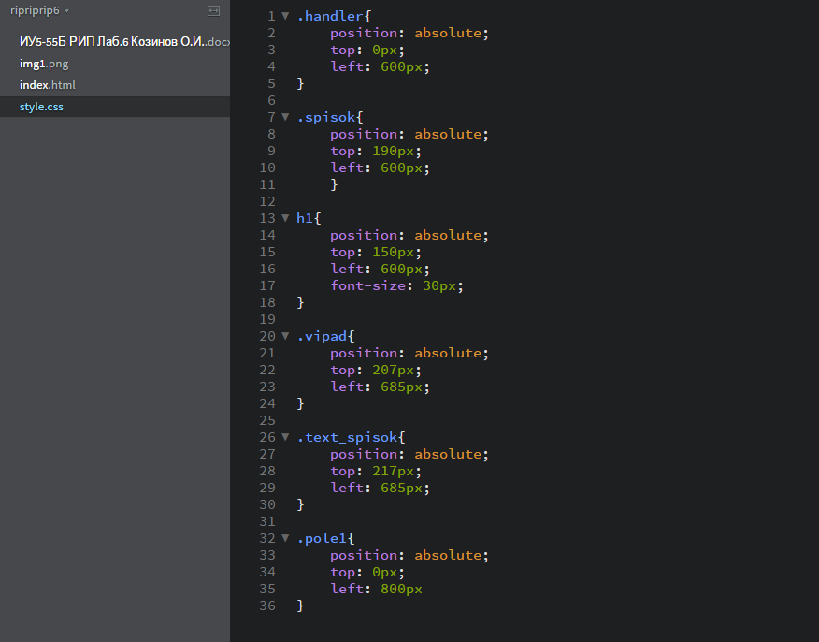

1. **Экранные формы с примерами выполнения программы**

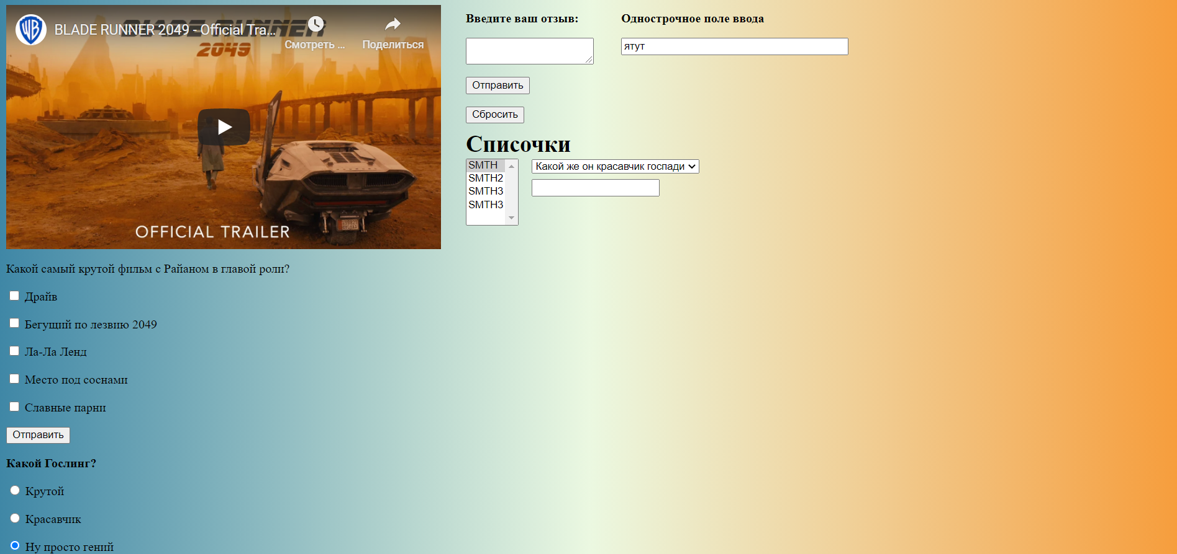

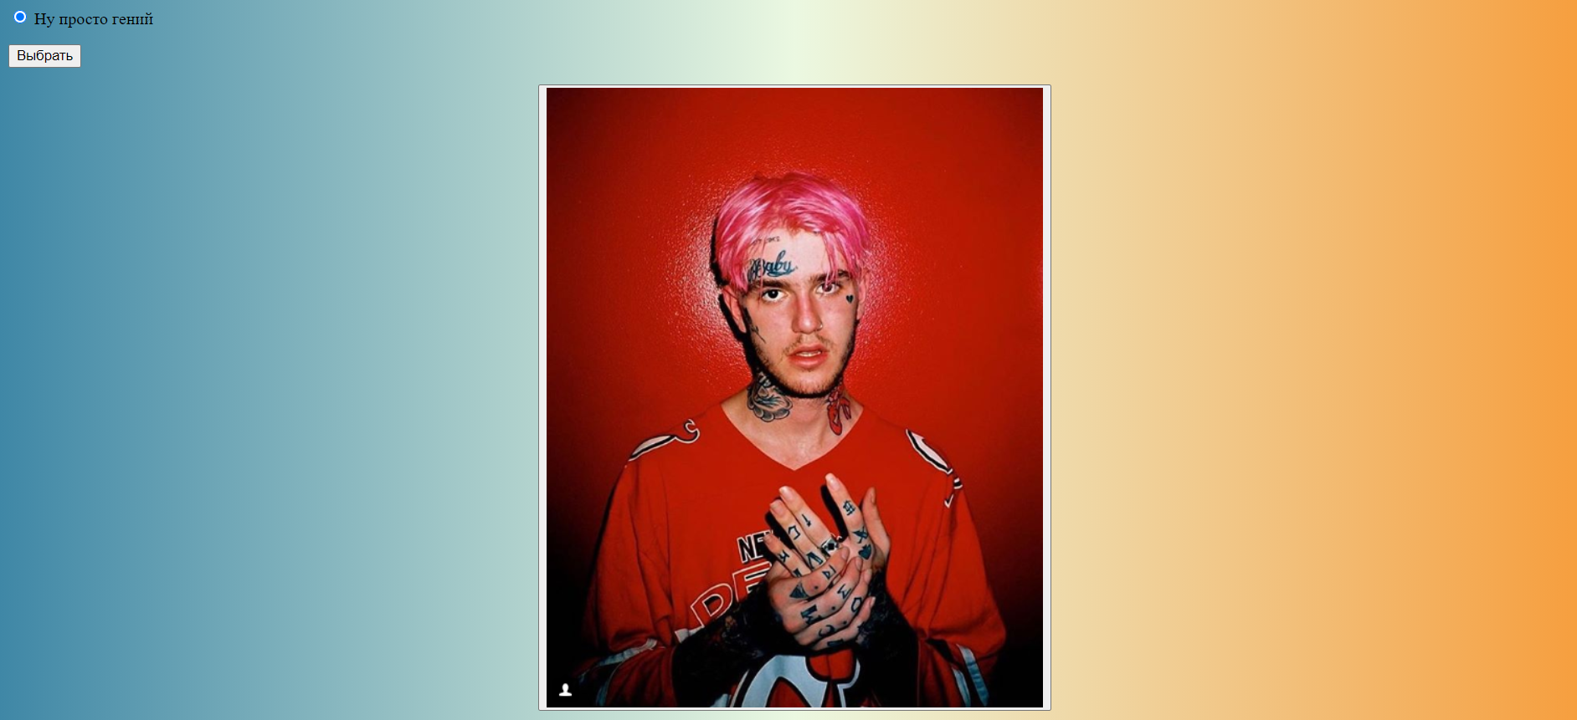

**При нажатии на картинку, перебрасывает на сайт Wikipedia.org:**

